«Национальный исследовательский университет ИТМО»

Факультет программной инженерии и компьютерной техники (ФПИиКТ)

Лабораторная работа

Перевод чисел между различными системами счисления

Вариант 21

Выполнил

Григорьев Даниил Александрович

Группа 3116

Принял В.В. Пономарев

Санкт-Петербург 2024

Содержание

Задание 3

Основные этапы вычисления 4

Код программы для дополнительного задания №1: 7

Заключение 8

Список использованных источников 9

Задание

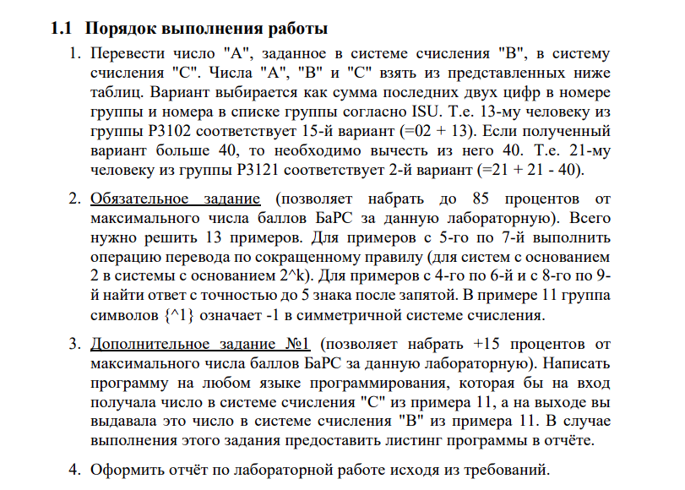Текст задания представлен на Рисунок 1

Рисунок 1

Входные данные для заданий 1-5 представлены на Рисунок 2

Для заданий 6-7 представлены на Рисунок 3

Для заданий 10-11 на Рисунок 4

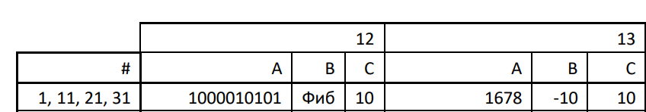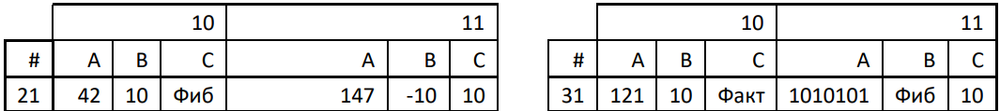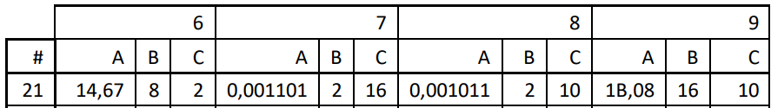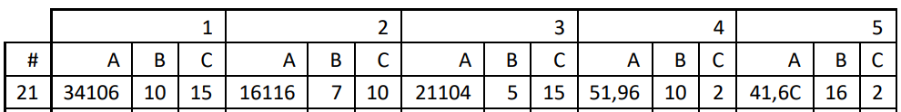Для заданий 12-13 на Рисунок 5

Рисунок 2

Рисунок 3

Рисунок 4

Рисунок 5

Основные этапы вычисления

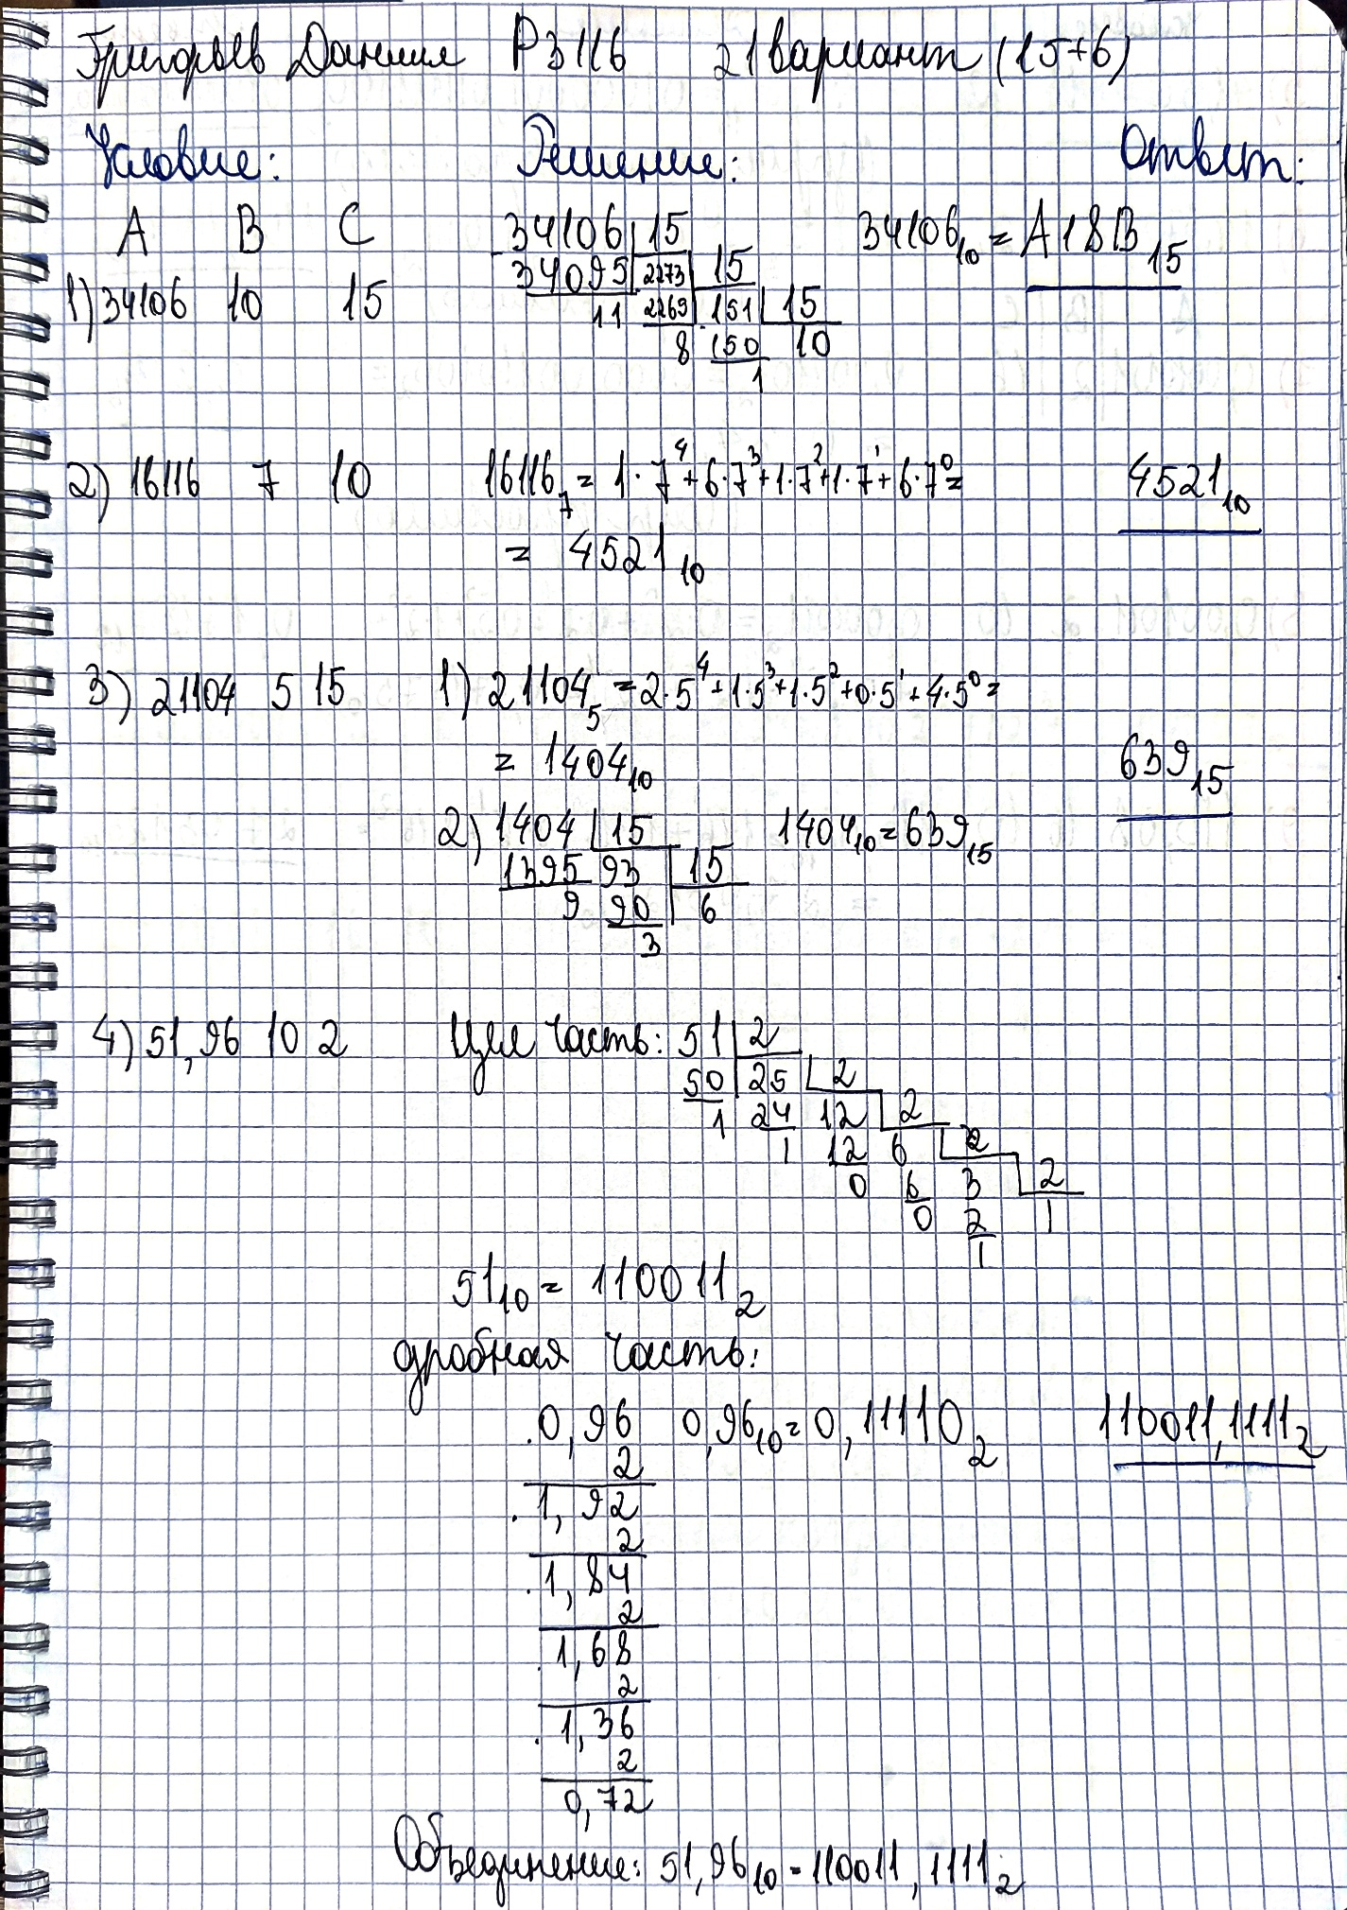

Рисунок 6

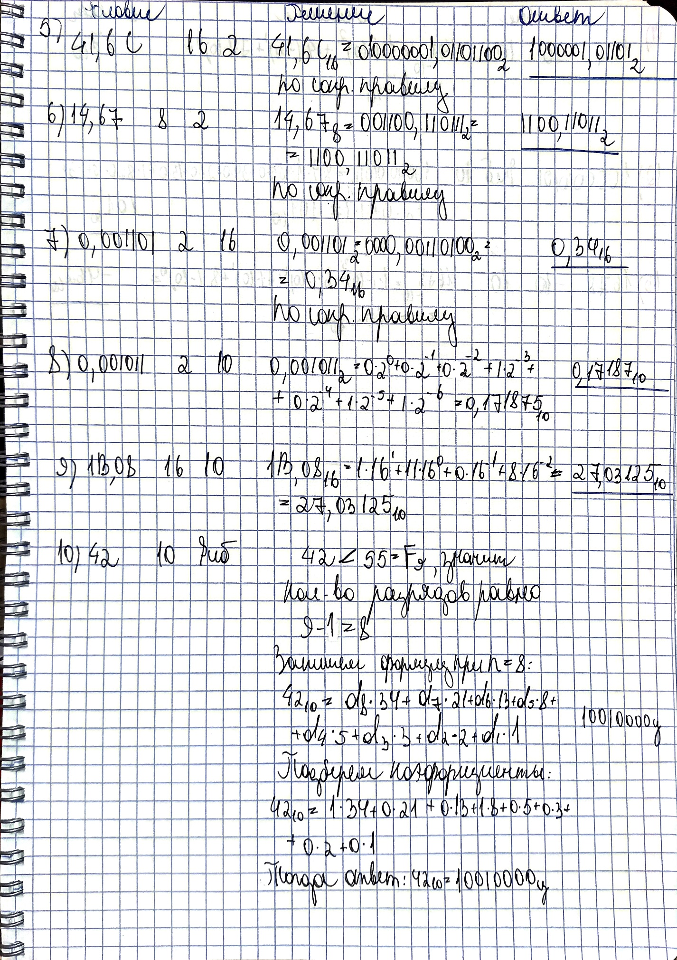

Рисунок 7

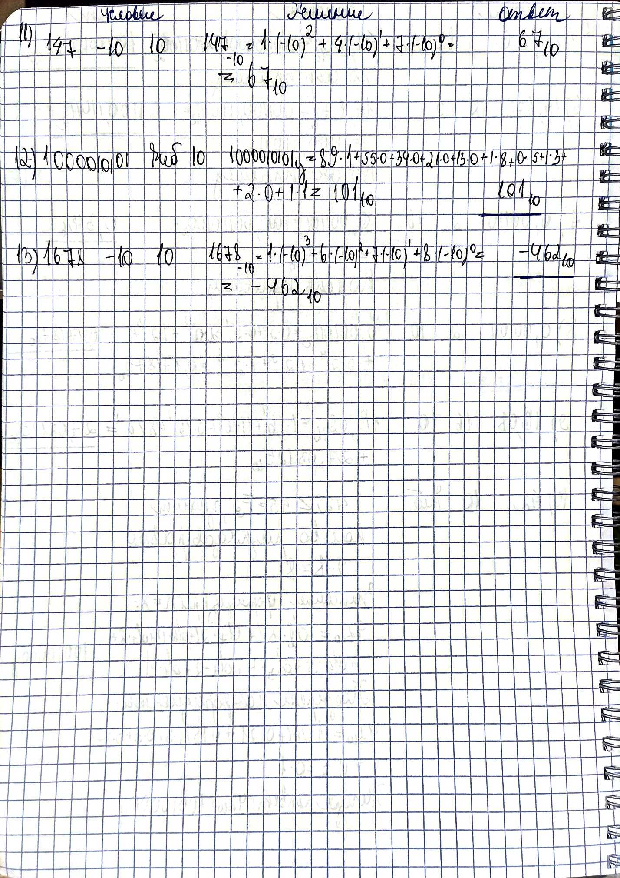

Рисунок 8

Код программы для дополнительного задания №1:

def calculate():

a = int(input()) # Исходное число

b = -10 # Будущая СС

c = 10 # Исходная СС

m = ""

while True:

if (a > 0): # Если делимое положительно, а делитель -10 (по дефолту)

chastnoe = (abs(a)//abs(b)) # ничего прибавлять не надо, чтобы выполнялось корректное деление полож. на отриц. с остатком

m = str(a + chastnoe*b) + m

a = -chastnoe # делаем так из-за того, что chastnoe - это результат деления модулей двух чисел и должен быть отрицательным или 0

elif (a < 0): # Если делимое отрицательно, а делитель -10 (по дефолту)

chastnoe = (abs(a)//abs(b))+1 # прибавляем 1, чтобы было корректно деление отрицательного на отрицательное с остатком

m = str(a - chastnoe*b) + m

a = chastnoe #частное от деления чисел равных знаков положительно или 0

if abs(a) < abs(b) and a > 0: # Выход из цикла, если частное положительно и меньше делителя

m = str(abs(a)) + m

break

print(m)

if __name__ == "__main__":

calculate()

Заключение

Я понял, как переводить целые и дробные числа между различными системами счисления. Я разобрался в том, как работает система счисления Бергмана, Цекендорфа, факториальная, симметричная и нега-позиционная. Я освоил сокращенный метод перевода чисел из системы счисления n в nk и наоборот при условии принадлежности n множеству натуральных чисел. Решение задач я выполнил и представил в полном объеме.

Ответы на вопросы

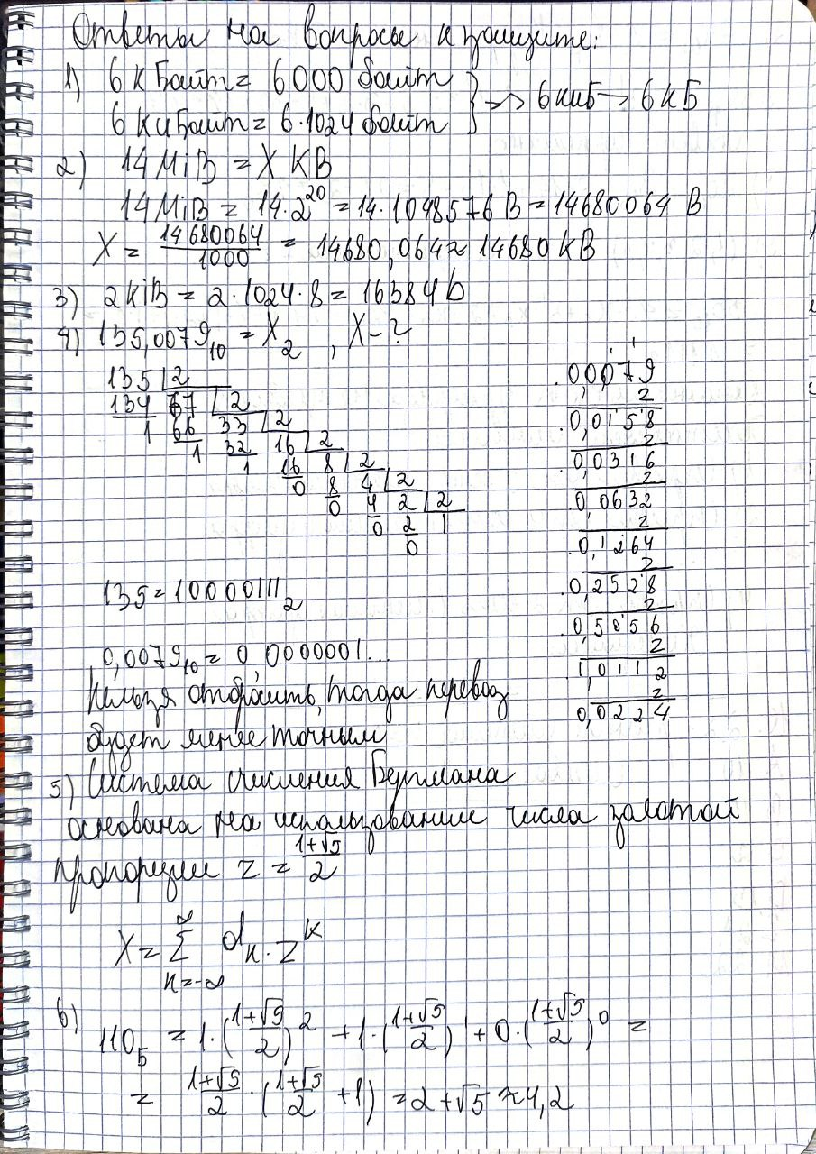

Рисунок 9

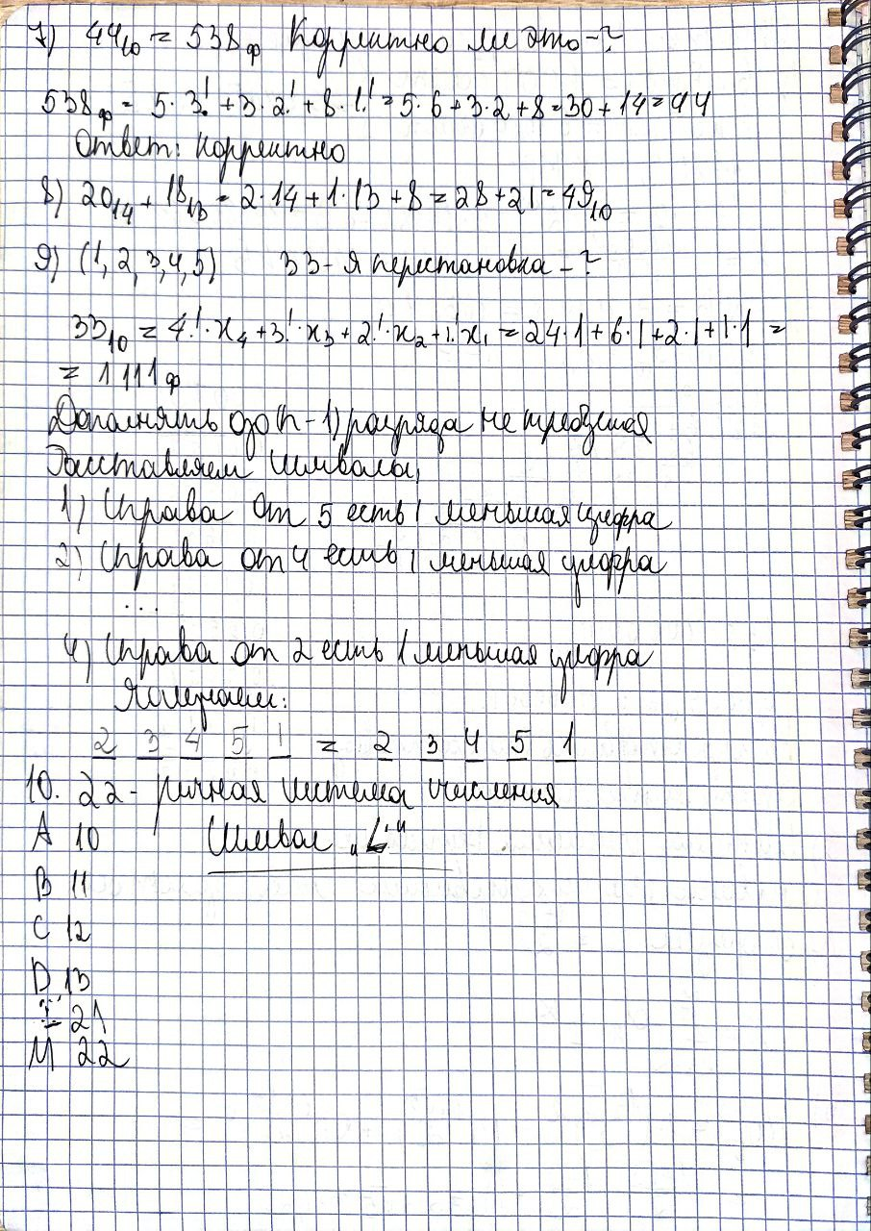

Рисунок 10

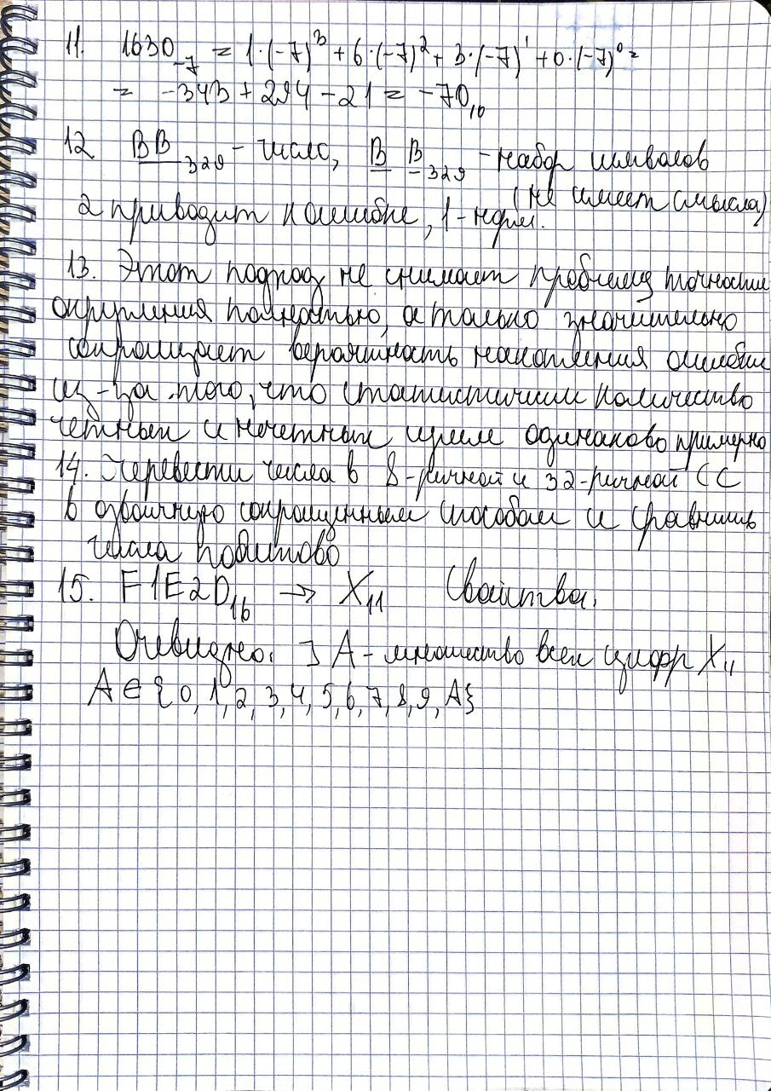

Рисунок 11

Список использованных источников

1. [Балакшин, П. В. Информатика / П. В. Балакшин, В. В. Соснин, Е. А. Машина. – СПБ : Университет ИТМО, 2020. – 143 с.]
2. [ГОСТ 7.32-2017 «Отчет о научно-исследовательской работе. Структура и правила оформления» : дата введения 2017 25 09. – Москва : Стандартинформ, 2017. – 32 с.]
3. ГОСТ 7.1 — 2003 «Библиографическая запись. Библиографическое описание. Общие требования и правила составления» : дата введения 01.07.2004. – Москва : ИПК Издательство стандартов, 2003. – 57 с.